

 

ROTINA DO BERCÁRIO

SEGUNDA-FEIRA 17-08-2020

**HORA DA CANÇÃO**

* Iniciar a aula com a história cantada. A Fazendinha. (Vídeo no blog)
* Atividade leitura das vogais. (Vídeo no blog)

Momento da higienização (troca de fraldas**)**

* Aula extra: Música tio Léo ( blog tio Léo)

 Hora do lanche 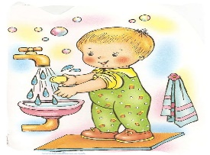Escovação e higienização  Soninho Momento da higienização

* Momento da música: As árvores balançam.( Vídeo no blog).

Saída.